МИНИСТЕРСТВО НАУКИ И ВЫСШЕГО ОБРАЗОВАНИЯ РОССИЙСКОЙ ФЕДЕРАЦИИ
ФЕДЕРАЛЬНОЕ ГОСУДАРСТВЕННОЕ БЮДЖЕТНОЕ ОБРАЗОВАТЕЛЬНОЕ УЧРЕЖДЕНИЕ ВЫСШЕГО ОБРАЗОВАНИЯ
НОВОСИБИРСКИЙ ГОСУДАРСТВЕННЫЙ ТЕХНИЧЕСКИЙ УНИВЕРСТИЕТ
Кафедра вычислительной техники

Лабораторная работа №4
по дисциплине «Программирование»
на тему: «Наследование»

Группа: АВТ-442
Студент: Панкратов Даниил Антонович
Преподаватель: Орлов Илья Викторович

Новосибирск 2025
СОДЕРЖАНИЕ
ВВЕДЕНИЕ 3
1 Описание разрабатываемого класса 4
2 Программная реализация 5
3 Тестирование 6
ЗАКЛЮЧЕНИЕ 7
ПРИЛОЖЕНИЕ 8

ВВЕДЕНИЕ
Цель работы: Изучить механизм наследования и возможности порождения новых типов данных на основе уже существующих классов.

Задание: Для классов предыдущей лабораторной работы реализовать иерархию, перегрузив отдельные методы и добавляя члены-данные и методы по заданию и/или усмотрению студента. В иерархию должно входить 2-3 производных класса.
Изменить демонстрационную программу так, чтобы она демонстрировала создание, копирование объектов родственных типов.

Вариант 5.
Класс для pаботы с рациональными дробями. Создать наследников класса:
- класс, в котором храниться поле - результат вычисления дроби;
- класс смешанная дробь.

- Описание разрабатываемого класса
Разрабатывались классы наследники, один из которых позволял считать целую часть от дроби, а второй содержал хранить результат вычисления дроби.
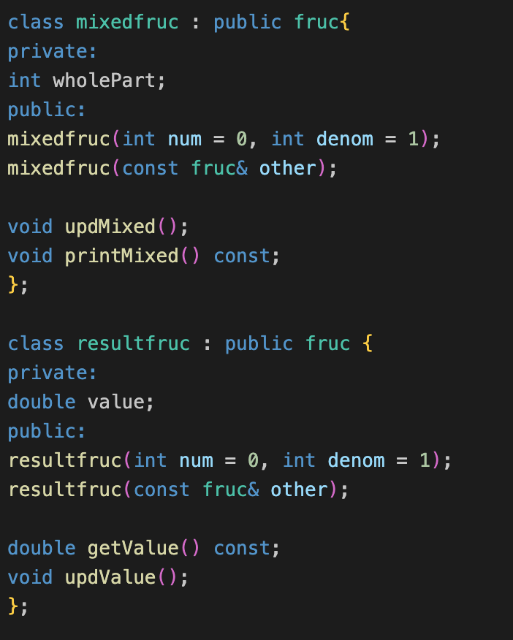
Рисунок 1 – Разрабатываемые классы
- Программная реализация
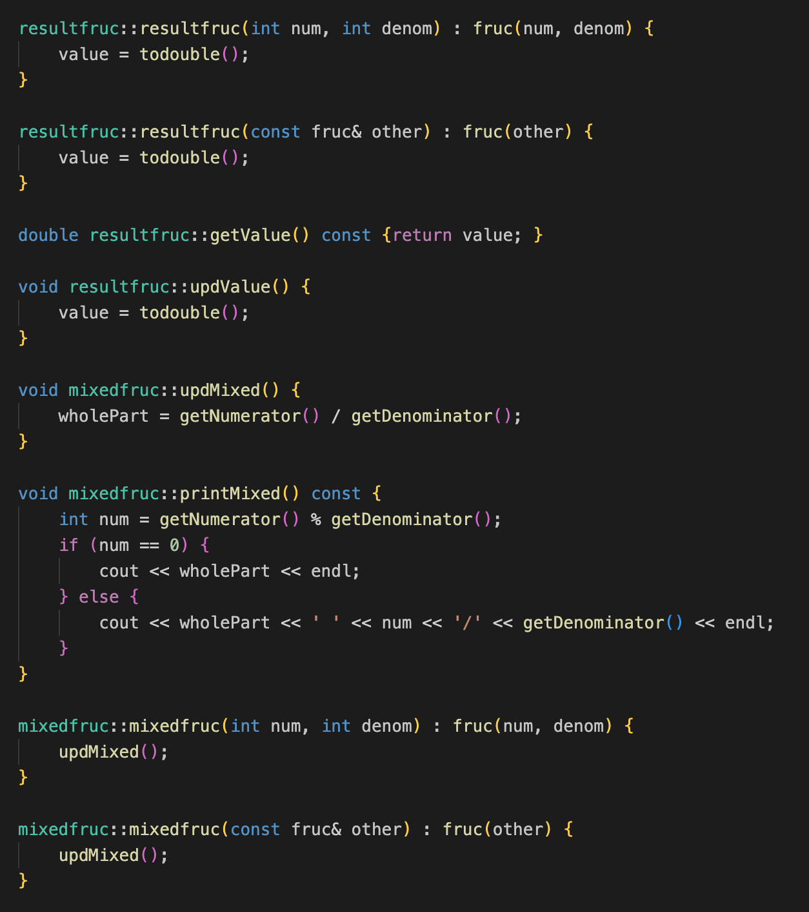
Рисунок 2 – Программная реализация
Ожидаемый результат

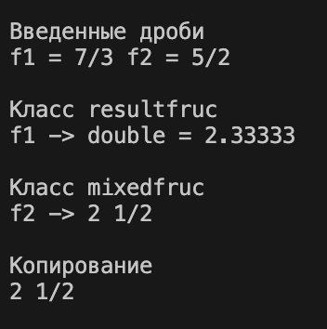
Рисунок 3 – Стандартный поток вывода
ЗАКЛЮЧЕНИЕ
В ходе выполнения лабораторной работы на тему «Наследование» добились полного выполнения задания, все получилось, как и было задумано; программа работает без нареканий. Материал усвоен.

ПРИЛОЖЕНИЕ
Func.h
#ifndef FRUC_H
#define FRUC_H

#include <iostream>
#include <string>
#include <sstream>
#include <cmath>
#include <stdexcept>
#include <fstream>

class fruc {
private:
int* numerator;
int* denominator;
std::string* stringRep;
static int count;

int NOD(int a, int b) const;
void reduction();
void upd_str_repres();

public:
fruc();
fruc(int num, int denom);
fruc(const fruc& other);
fruc(int num);
~fruc();

int getNumerator() const;
int getDenominator() const;
std::string getStringRepresentation() const;

fruc add(const fruc& other) const;
fruc sub(const fruc& other) const;
fruc mult(const fruc& other) const;
fruc div(const fruc& other) const;

void print() const;

fruc operator+(const fruc& other) const;
fruc operator+(int value) const;
fruc operator-(const fruc& other) const;
fruc operator-(int value) const;
fruc operator*(const fruc& other) const;
fruc operator/(const fruc& other) const;
fruc& operator=(const fruc& other);

friend fruc operator+(int value, const fruc& func);
friend fruc operator-(int value, const fruc& func);
friend fruc operator*(int value, const fruc& func);
friend fruc operator/(int value, const fruc& func);

friend std::ostream& operator<<(std::ostream& os, const fruc& func);
friend std::istream& operator>>(std::istream& is, fruc& func);

double todouble() const;
float tofloat() const;

static int getCount();

void saveText(std::ofstream& ofs) const;
void loadText(std::ifstream& ifs);

void saveBinary(std::ofstream& ofs) const;
void loadBinary(std::ifstream& ifs);
};

class mixedfruc : public fruc{
private:
int wholePart;
public:
mixedfruc(int num = 0, int denom = 1);
mixedfruc(const fruc& other);

void updMixed();
void printMixed() const;
};

class resultfruc : public fruc {
private:
double value;
public:
resultfruc(int num = 0, int denom = 1);
resultfruc(const fruc& other);

double getValue() const;
void updValue();
};

#endif

Func.cpp
#include "fruc.h"
using namespace std;

int fruc::count = 0;

int fruc::NOD(int a, int b) const {
a = abs(a);
b = abs(b);
while (b != 0) {
int temp = b;
b = a % b;
a = temp;
}
return a;
}

void fruc::reduction() {
if (*denominator == 0) {
throw runtime_error("Denominator cannot be zero");
}
if (*denominator < 0) {
*numerator = -*numerator;
*denominator = -*denominator;
}
int commonDivisor = NOD(*numerator, *denominator);
*numerator /= commonDivisor;
*denominator /= commonDivisor;
}

void fruc::upd_str_repres() {
stringstream ss;
if (*denominator == 1) {
ss << *numerator;
} else {
ss << *numerator << "/" << *denominator;
}
*stringRep = ss.str();
}

fruc::fruc() {
numerator = new int(0);
denominator = new int(1);
stringRep = new string("0");
count++;
}

fruc::fruc(int num, int denom) {
numerator = new int(num);
denominator = new int(denom);
stringRep = new string();
reduction();
upd_str_repres();
count++;
}

fruc::fruc(const fruc& other) {
numerator = new int(*other.numerator);
denominator = new int(*other.denominator);
stringRep = new string(*other.stringRep);
count++;
}

fruc::fruc(int num) {
numerator = new int(num);
denominator = new int(1);
stringRep = new string();
upd_str_repres();
count++;
}

fruc::~fruc() {
delete numerator;
delete denominator;
delete stringRep;
count--;
}

int fruc::getNumerator() const { return *numerator; }
int fruc::getDenominator() const { return *denominator; }
string fruc::getStringRepresentation() const { return *stringRep; }

fruc fruc::add(const fruc& other) const {
int newNumerator = *numerator * *other.denominator + *other.numerator * *denominator;
int newDenominator = *denominator * *other.denominator;
return fruc(newNumerator, newDenominator);
}

fruc fruc::sub(const fruc& other) const {
int newNumerator = *numerator * *other.denominator - *other.numerator * *denominator;
int newDenominator = *denominator * *other.denominator;
return fruc(newNumerator, newDenominator);
}

fruc fruc::mult(const fruc& other) const {
int newNumerator = *numerator * *other.numerator;
int newDenominator = *denominator * *other.denominator;
return fruc(newNumerator, newDenominator);
}

fruc fruc::div(const fruc& other) const {
if (*other.numerator == 0) {
throw runtime_error("Division by zero");
}
int newNumerator = *numerator * *other.denominator;
int newDenominator = *denominator * *other.numerator;
return fruc(newNumerator, newDenominator);
}

void fruc::print() const {
cout << *stringRep << endl;
}

fruc fruc::operator+(const fruc& other) const { return add(other); }
fruc fruc::operator+(int value) const { return add(fruc(value, 1)); }
fruc fruc::operator-(const fruc& other) const { return sub(other); }
fruc fruc::operator-(int value) const { return sub(fruc(value, 1)); }
fruc fruc::operator*(const fruc& other) const { return mult(other); }
fruc fruc::operator/(const fruc& other) const { return div(other); }

fruc& fruc::operator=(const fruc& other) {
if (this != &other) {
*numerator = *other.numerator;
*denominator = *other.denominator;
*stringRep = *other.stringRep;
}
return *this;
}

fruc operator+(int value, const fruc& func) { return fruc(value, 1) + func; }
fruc operator-(int value, const fruc& func) { return fruc(value, 1) - func; }
fruc operator*(int value, const fruc& func) { return fruc(value, 1) * func; }
fruc operator/(int value, const fruc& func) { return fruc(value, 1) / func; }

ostream& operator<<(ostream& os, const fruc& func) {
os << func.getStringRepresentation();
return os;
}

istream& operator>>(istream& is, fruc& func) {
int num, denom;
char slash;
if (is >> num >> slash >> denom && slash == '/') {
*func.numerator = num;
*func.denominator = denom;
func.reduction();
func.upd_str_repres();
} else {
is.setstate(ios::failbit);
}
return is;
}

double fruc::todouble() const {
return static_cast<double>(*numerator) / *denominator;
}

float fruc::tofloat() const {
return static_cast<float>(*numerator) / *denominator;
}

int fruc::getCount() {
return count;
}

void fruc::saveText(ofstream& ofs) const {
ofs << *numerator << "/" << *denominator << "\n";
}

void fruc::loadText(ifstream& ifs) {
int num, denom;
char slash;
ifs >> num >> slash >> denom;
if (ifs) {
*numerator = num;
*denominator = denom;
reduction();
upd_str_repres();
}
}

void fruc::saveBinary(ofstream& ofs) const {
ofs.write(reinterpret_cast<const char*>(numerator), sizeof(int));
ofs.write(reinterpret_cast<const char*>(denominator), sizeof(int));
}

void fruc::loadBinary(ifstream& ifs) {
ifs.read(reinterpret_cast<char*>(numerator), sizeof(int));
ifs.read(reinterpret_cast<char*>(denominator), sizeof(int));
if (ifs) {
reduction();
upd_str_repres();
}
}

resultfruc::resultfruc(int num, int denom) : fruc(num, denom) {
value = todouble();
}

resultfruc::resultfruc(const fruc& other) : fruc(other) {
value = todouble();
}

double resultfruc::getValue() const {return value; }

void resultfruc::updValue() {
value = todouble();
}

void mixedfruc::updMixed() {
wholePart = getNumerator() / getDenominator();
}

void mixedfruc::printMixed() const {
int num = getNumerator() % getDenominator();
if (num == 0) {
cout << wholePart << endl;
} else {
cout << wholePart << ' ' << num << '/' << getDenominator() << endl;
}
}

mixedfruc::mixedfruc(int num, int denom) : fruc(num, denom) {
updMixed();
}

mixedfruc::mixedfruc(const fruc& other) : fruc(other) {
updMixed();
}

Main.cpp
#include "fruc.h"
#include <iostream>
#include <vector>
using namespace std;

int main() {
try {
fruc f1(7, 3);
fruc f2(5, 2);

cout << "\nВведенные дроби" << endl;
cout << "f1 = " << f1 << " f2 = " << f2 << endl;

resultfruc r1(f1);
cout << "\nКласс resultfruc" << endl;
cout << "f1 -> double = " << r1.getValue() << endl;

mixedfruc r2(f2);
cout << "\nКласс mixedfruc" << endl;
cout << "f2 -> ";
r2.printMixed();

mixedfruc r3;
cout << "\nКопирование" << endl;
r3 = r2;
r3.printMixed();

} catch (const exception& e) {
cerr << "Ошибка: " << e.what() << endl;
}

cout << "\nКоличество объектов после завершения: " << fruc::getCount() << endl;
return 0;
}

Вызов программы (Компиляция)
g++ func.cpp main.cpp -o program
./program

